
 ип ЗахаровА С.Б.
Россия Ростовская область г. Таганрог
Оборудование для детских площадок

Производство 
В течение последнего десятилетия нами осуществляется комплексная программа технического перевооружения, которая позволила предприятию обеспечить выпуск конкурентоспособной продукции европейского качества и сохранить лидирующие позиции на рынке оборудования детских площадок. Поэтому одним из основных направлений использования прибыли компании "Захарова С.Б." являются инвестиции в модернизацию производства и внедрение современных технологий. На сегодняшний день на территории 12 гектар располагаются 45000 квадратных метров собственных производственных помещений, которые составляют всю технологическую цепочку нашего производства

- Собственное производство полного цикла
- Идеальное качество работы и материалов
- Соответствие всем нормам и требованиям
- Надежность и долговечность конструкции
- Отечественный производитель и отличные цены

- Для Детских садов и учереждений скидки


Контакты:
8-952-578-26-98 Денис
Email: zaxarov.denis2015@bk.ru

НАИМЕНОВАНИЕ | ЭСКИЗ | ЦЕНА | Размер элемента
Качалка балансир | 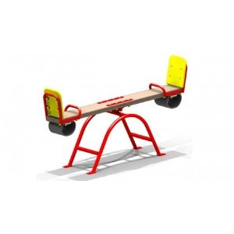 | 12 300 | 2100х400х650мм.
Качалка Балансир  «Карета» | 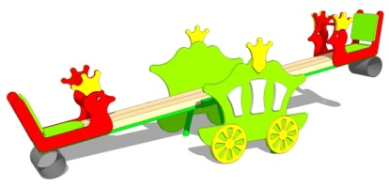 | 17 700 | Длина: 2200 м,  Ширина: 600 м,  Высота: 700 м
Качалка Балансир  «Машинки» | 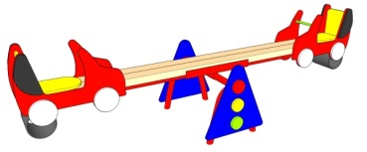 | 16 900 | Длина: 2200 м,  Ширина: 600 м,  Высота: 700 м
Качалка Балансир  «Цветок» | 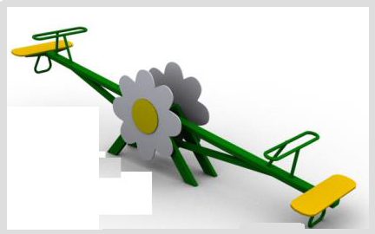 | 15 900 | Длина: 2200 м,  Ширина: 600 м,  Высота: 700 м
Качалка переносная | 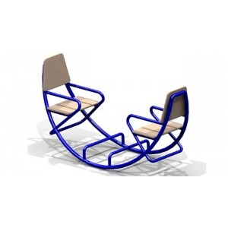 | 14 250 | 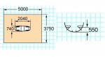
Детская гусеница | 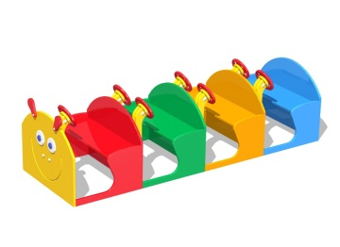 | 29 500 | 2400х760х800мм.
Детский кораблик | 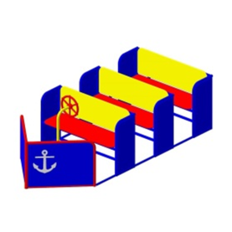 | 28 200 | Длина 2500 мм  Ширина 800 мм  Высота 800 мм
Качалка Лодочка |  | 23 900 | Длина 1525 мм  Ширина 600 мм  Высота 740 мм
Качалка на пружине  «Мотоцикл» | 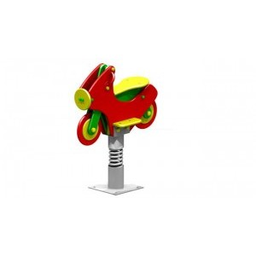 | 14 000 | 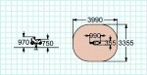
Качалка на пружине  «Ромашка» | 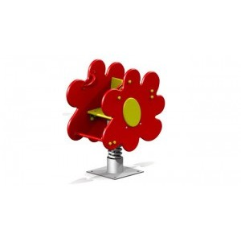 | 13 000 | 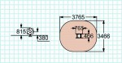
Качалка на пружине  «Петушок» | 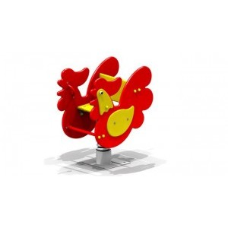 | 14 750 | 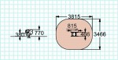
Качалка на пружине  «Бабочка» | 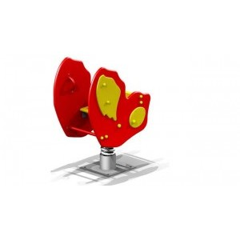 | 14 750 | 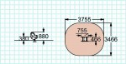
Качалка на двух пружинах  «Джип» | 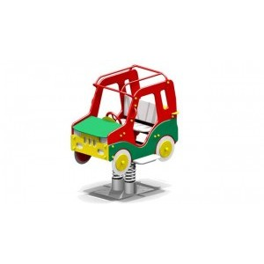 | 18 350 | 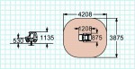
Качалка на пружине  «Динозаврик» | 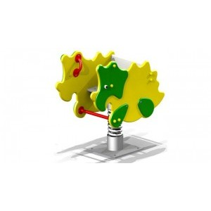 | 14 200 | 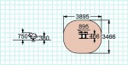
Качалка на пружине  «Дельфин» | 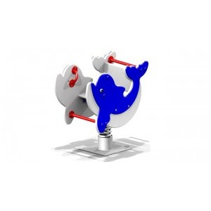 | 14 250 | 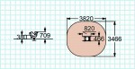
Качалка на двух пружинах  «Кораблик» | 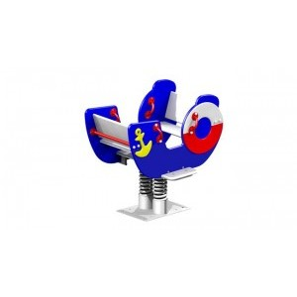 | 18 350 | 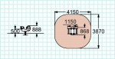
Качалка на двух пружинах  «Вертолет» | 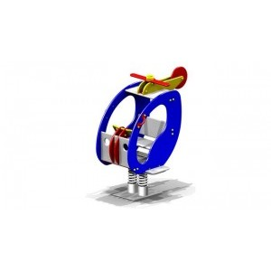 | 18 450 | 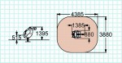
Качалка на пружине  «Пчелка» | 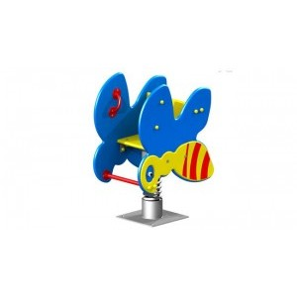 | 14 250 | 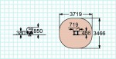
Качалка на пружине  «Слонёнок» | 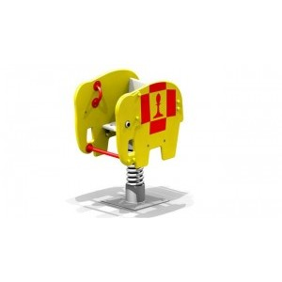 | 14 720 | 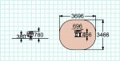
Качалка на пружине  «Черепашка» | 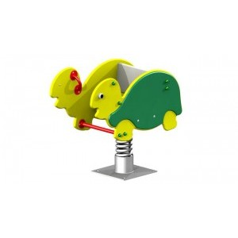 | 14 250 | 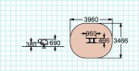
Качалка на пружине  «Катерок» | 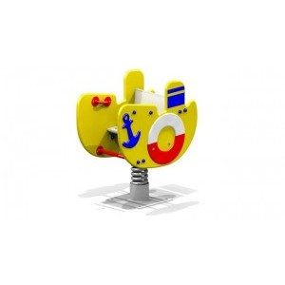 | 14 200 | 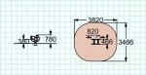
Качалка на пружине  «Осьминог» | 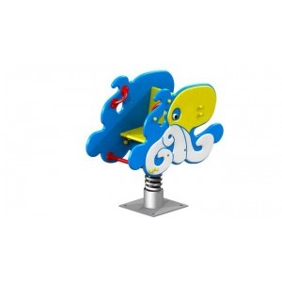 | 15 350 | 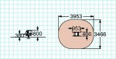
Качалка на пружине  «Гномик» | 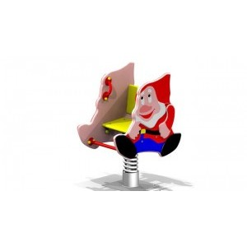 | 15 200 | 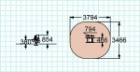
Качалка на двух пружинах  «Кабриолет» | 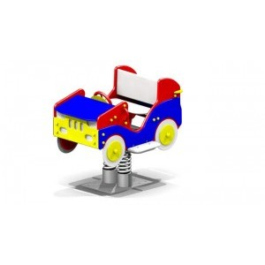 | 18 150 | 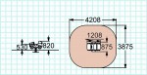
Качалка на двух пружинах | 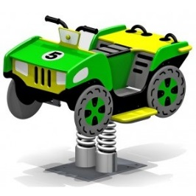 | 19 350 | 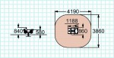
Качалка на пружине  «Прети» | 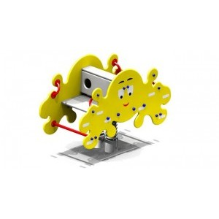 | 19 500 | 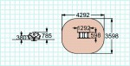
Качалка на пружине  «Тутти» | 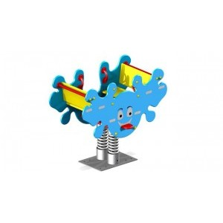 | 19 250 | 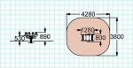
Качалка на пружине  «Лягушонок» | 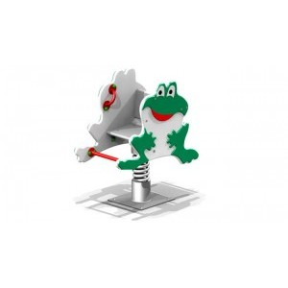 | 14 500 | 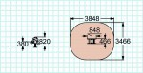
Качалка на пружине  «Дино» | 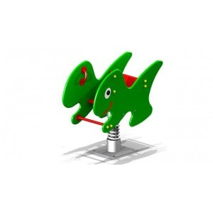 | 14 500 | 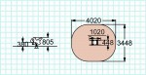
Качалка на пружине  «Цветочек» | 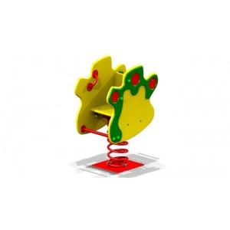 | 14 150 | 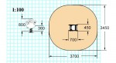
Качалка на пружине  «Машенька» | 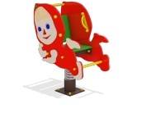 | 16 500
Качалка на пружине  «Буренка» | 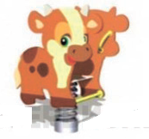 | 16 250
Кабриолет на стойках | 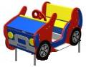 | 18 200 | Высота 800  Длина 1000  Ширина 750
Вертолет на стойках | 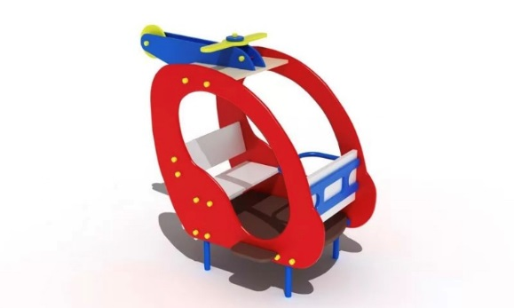 | 18 300 | Высота 1200  Ширина 760  Длина 1200
Машинка на стойках | 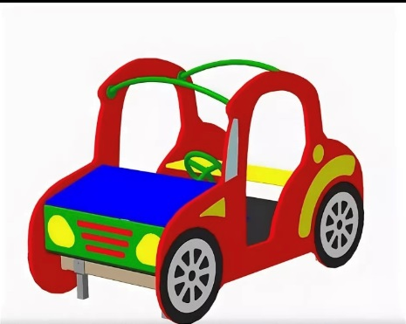 | 19 400 | Высота 800  Длина 1000  Ширина 750

Карусели
Карусель «КР-01) | 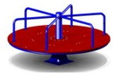 | 14 200 | 1500х1500х600мм.
Карусель «КР-02» | 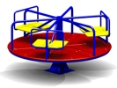 | 18 200 | 1500х1500х600мм.
Карусель «КР-03» | 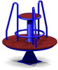 | 15 200 | 1500х1500х900мм.
Карусель «КР-04» | 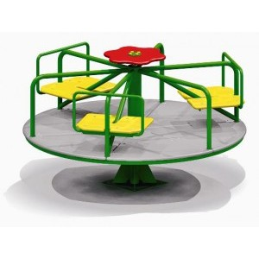 | 18 900 | 1500х1500х700мм.
Карусель «КР-05» | 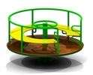 | 21 300 | 1500х1500х700мм.
Карусель «КР-06» | 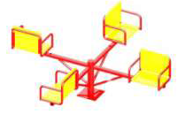 | 23 500 | Длина 1800  Ширина 1800  Высота 650
Карусель «КР-07» | 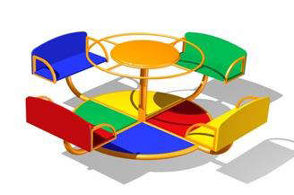 | 28 200 | Длина 1750  Ширина 1750  Высота 950

Качели
Качели двойные  «КД-01» | 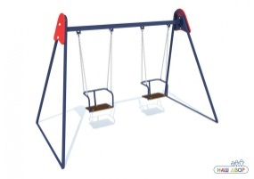 | 18 990 | 3000х1600х2400мм.
Качели одинарный  «КД-02» | 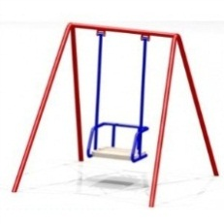 | 12 900 | 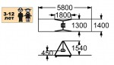
Качели на стойках  «КД-03» | 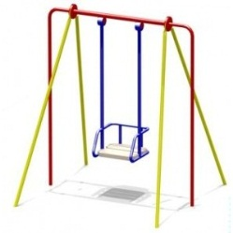 | 13 900 | 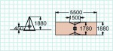
Качели гнездо  «КД-04» | 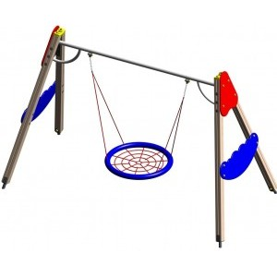 | 25 500 | 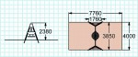
Качели Ракета  «КД-05» | 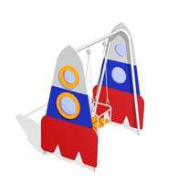 | 25 500 | Длина 1200 мм  Ширина 1500 мм  Высота 1500 мм

Горки
Горка мини  «ГД-01» | 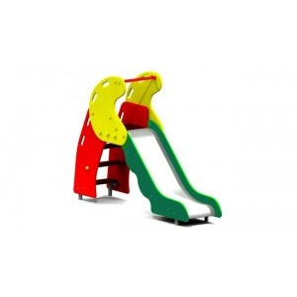 | 21 900 | 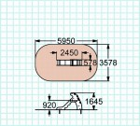
Горка мини  «ГД-02» | 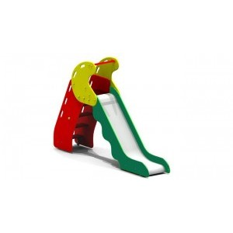 | 24 300 | 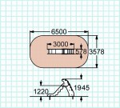
Горка стандарт  «ГД-03» | 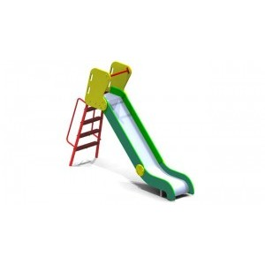 | 18 200 | 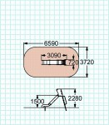
Горка ДИНО  «ГД-04» | 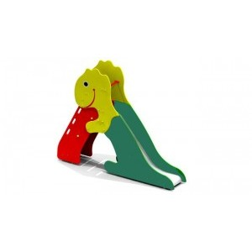 | 26 200 | 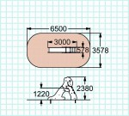
Горка дракон  «ГД-05» | 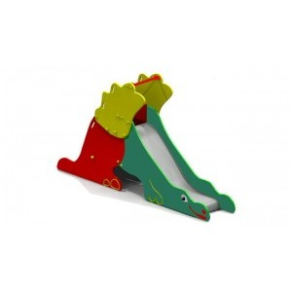 | 27 500 | 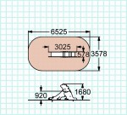
Горка львёнок  «ГД-06» | 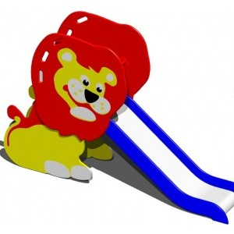 | 28 500 | 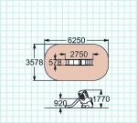
Горка слоненок  «ГД-07» | 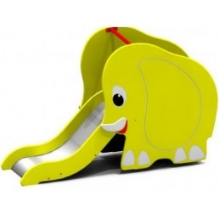 | 28 300 | 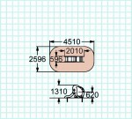
Горка петушки  «ГД-08» | 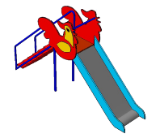 | 21 000 | 2660х578х1688мм
Горка Самолетик  «ГД-09» | 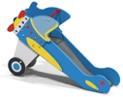 | 35 200 | 2560х578х1788мм
Горка Гномик  «ГД-10» |  | 26 100 | 2460х578х1788мм
Горка Ромашка  «ГД-11» |  | 27 500 | 2460х578х1788мм
Горка «Жираф»  «ГД-12» |  | 27 000 | 2660х578х1688мм
Горка «Дельфин»  «ГД-13» |  | 24 900 | 2450х578х1645мм.

Песочницы
Песочница с крышкой  «ПС-01» | 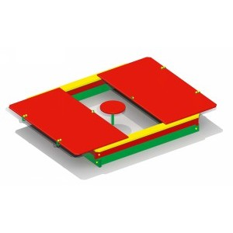 | 14 500 | 1500х1500х350мм.
Песочница с крышкой  «ПС-02» | 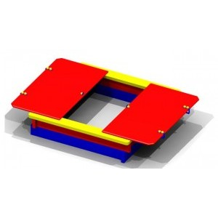 | 12 200 | 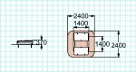
Песочница цветочек  «ПС-03» | 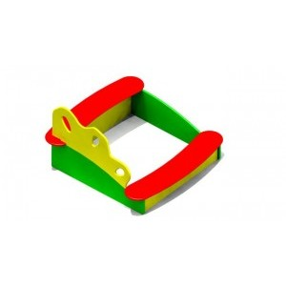 | 17 200 | 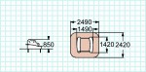
Песочница стандарт  «ПС-04» | 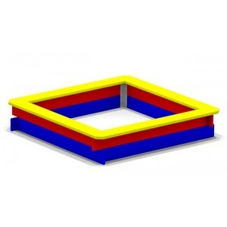 | 10 350 | 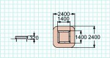
Песочница  «ПС-05» | 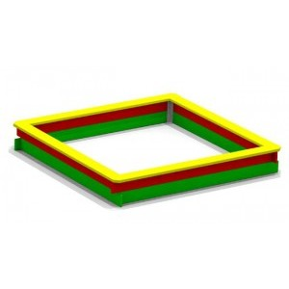 | 12 500 | 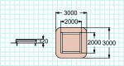
Песочница ромашка  «ПС-06» | 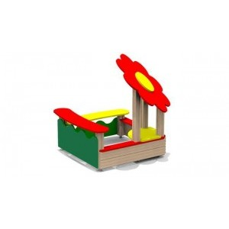 | 19 200 | 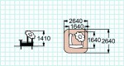
Песочница конёк  «ПС-07» | 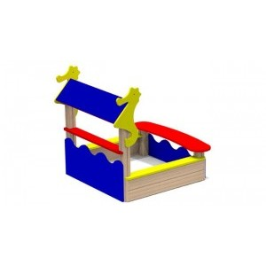 | 19 500 | 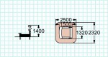
Песочница без козырька  «ПС-08» | 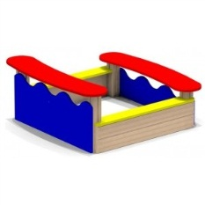 | 15 500 | 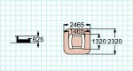
Песочница Катерок  «ПС-09» | 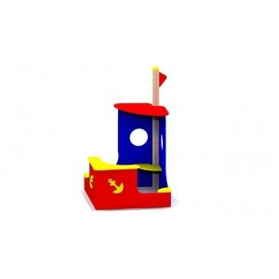 | 24 500 | 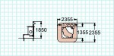
Песочница кораблик  «ПС-10» | 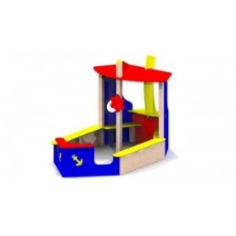 | 34 200 | 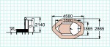
Песочный дворик  «ПС-11» | 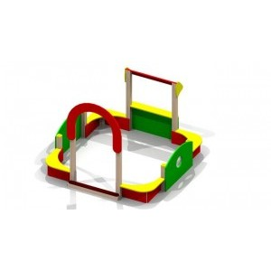 | 27 500 | 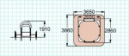
Песочный дворик  «ПС-12» | 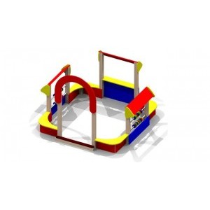 | 51 500 | 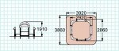
Песочный дворик опушка  «ПС-13» | 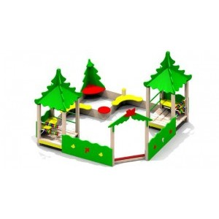 | 89 500 | 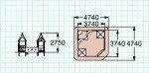
Песочница Боровичок  «ПС-14» | 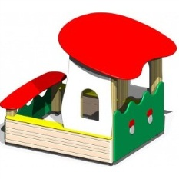 | 26 500 | 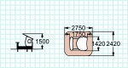
Песочный дворик океан  «ПС-15» | 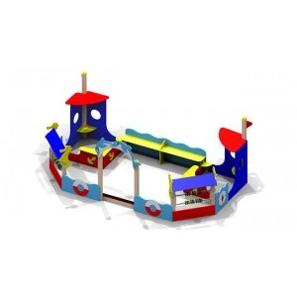 | 101 100 | 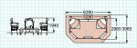
Песочница машинка  «ПС-16» | 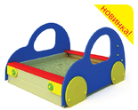 | 14 200 | Длина 1400 мм.  Ширина 1400 мм.  Высота 750 мм.
Песочный дворик  Белоснежка «ПС-17» | 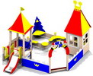 | 99 900 | 3000х3000х2400мм.
Песочница «Пожарная машина» «ПС-18» | 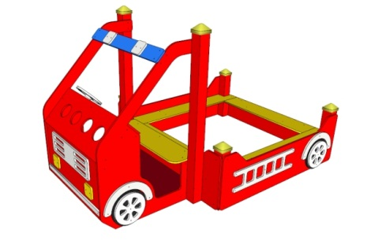 | 29 200 | Длина: 2200 м,  Ширина: 1500 м,  Высота: 1400 м
Песочница «Цветочная»  «ПС-19» | 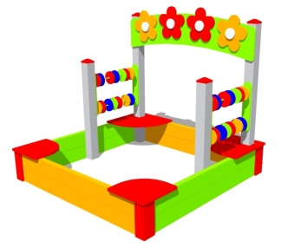 | 18 200 | Длина: 1500 м,  Ширина: 1500 м,  Высота: 1400 м
Песочница «Карета»  «ПС-20» | 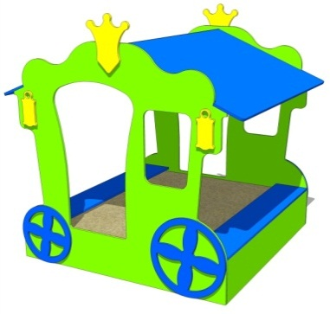 | 27 200 | Длина: 1500 м,  Ширина: 1500 м,  Высота: 1550 м
Песочница Бабочка  «ПС-21» | 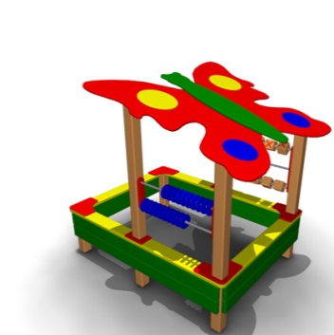 | 20 200 | Длина 1500 м,  Ширина 1500 м,  Высота 1200 м,
Песочница с грибком  «ПС-22» | 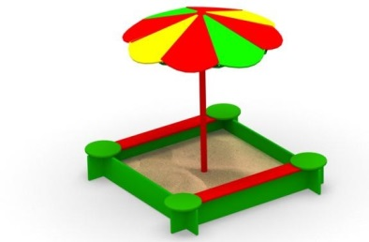 | 19 500 | Длина 1500 м,  Ширина 1500 м,  Высота 1500 м,

Ограждения
Ограждения Детской | 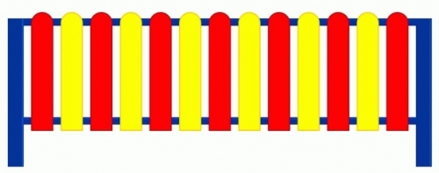 | 3 850 | размер 2000х600
Ограждения дельфины |  | 4 700 | размер 2000х700
Ограждения пчелки |  | 4 700 | размер 2000х700
Ограждения Ромашка | 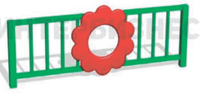 | 3 420 | Размер 2000х700

Домики-беседки
Манеж крытый  «БС-01» | 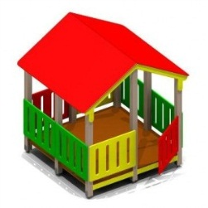 | 34 500 | 2000х1500х1700мм.
Домик беседка  «БС-02» | 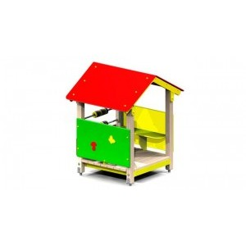 | 21 200 | 1300х1200х1700мм.
Домик беседка  «БС-03» | 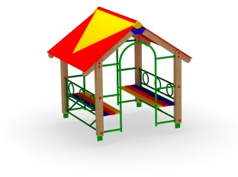 | 19 000 | 1100х1200х1900
Домик беседка  «БС-04» | 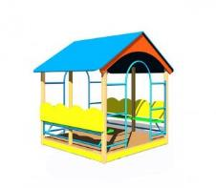 | 20 350 | 1000х1100х1900
Домик беседка  «БС-05» | 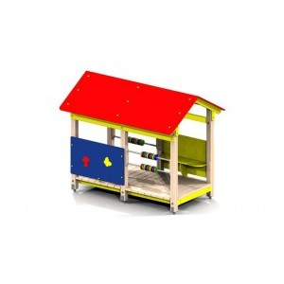 | 27 500 | 2000х1200х1900мм.
Домик беседка  «БС-06» | 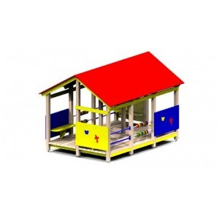 | 75 500 | 2500х2000х1900мм.
Домик беседка  «БС-07» | 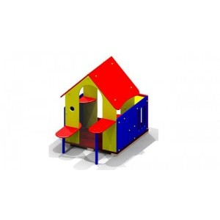 | 29 200 | 1900х1250х1700мм.
Домик беседка  «БС-08» | 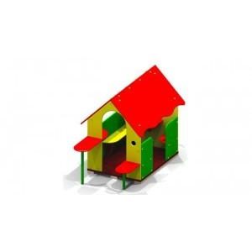 | 28 200 | 1900х1250х1700мм.
Домик беседка  «БС-09» | 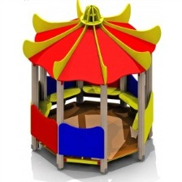 | 65 500 | 2200х2200х2400мм.
Домик опушка  «БС-10» | 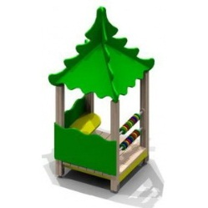 | 21 200 | 1000х1000х2200мм.
Домик беседка карета  «БС-11» | 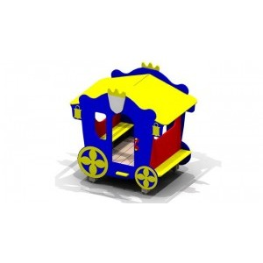 | 28 200 | 1500х1200х1700мм.
Домик коралл  «БС-12» | 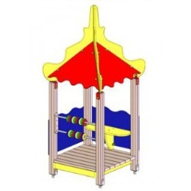 | 21 200 | 1000х1000х2200мм.
Домик шахматы  «БС-13» | 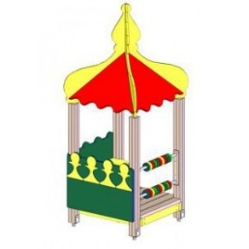 | 21 200 | 1000х1000х2200мм.
Домик цветочек  «БС-14» | 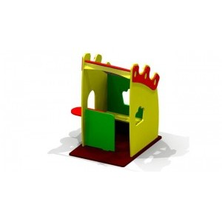 | 24 200 | 1200х1200х1500мм.
Манеж с одним входом  «БС-15» | 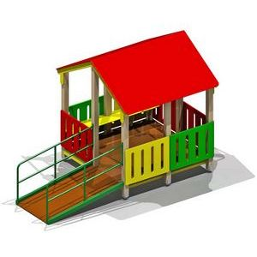 | 49 500 | 2000х3000х2000мм.
Манеж с двумя входами  «БС-16» | 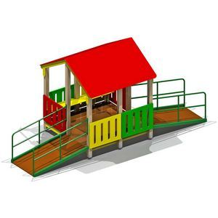 | 53 500 | 2000х4000х2000мм.
Теневой навес  «БС-17» | 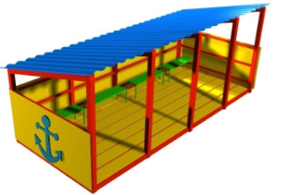 | 110 100 | Размер 4000*2000*2250
Теневой навес  «БС-18» | 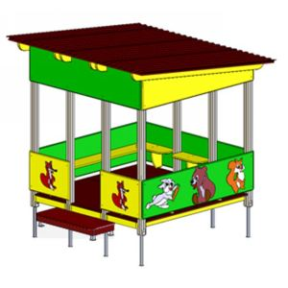 | 91 200 | Размер:  Длина 3000  Ширина 2000  Высота 2350
Домик Беседка  «БС-19» | 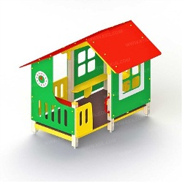 | 43 200 | Длина 2000  Ширина 1200  Высота 1800
Домик беседка  «БС-20» | 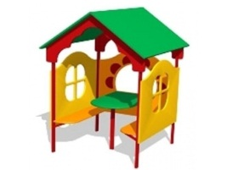 | 21 900 | Длина 1100  Ширина 1000  Высота 1800
Домик-вагончик  «БС-21» | 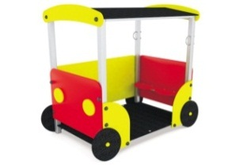 | 23 300 | Длина 1300  Ширина 1200  Высота 1900
Беседка для настольных игр  «БС-22» | 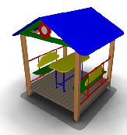 | 32 200 | Длина 1800  Ширина 1400  Высота 2250
Домик беседка Дельфин  «БС-23» | 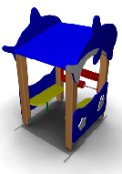 | 24 200 | Длина 1100  Ширина 1000  Высота 1700
Домик Яблоко  «БС-24» |  | 29 200 | Длина 1400  Ширина 1100  Высота 1500
Домик-беседка без пола  «БС-25» |  | 42 200 | 2200х2400х2300мм.
Домик-беседка без пола  «БС-26» |  | 43 300 | 2200х2400х2300мм.
Домик-Корона  «БС-27» |  | 27 300 | 1100х1200х1700мм.
Домик-Карета  «БС-28» | 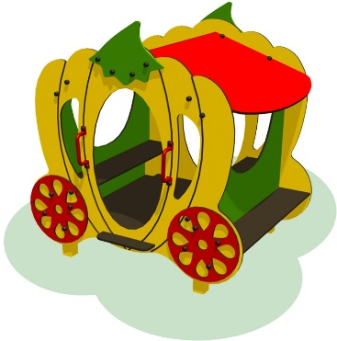 | 30 300 | 1500х1000х1700мм.
Домик-Крепость  «БС-29» | 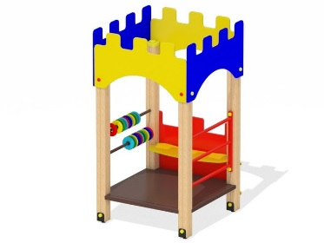 | 20 200 | 1000х1000х1700мм.
Домик-Беседка  «БС-30» | 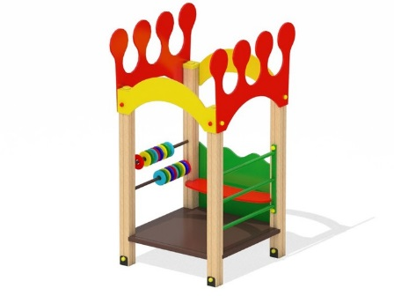 | 20 200 | 1000х1000х1700мм.
Домик-Улитка  «БС-31» | 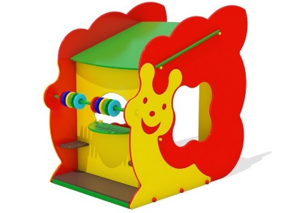 | 31 200 | 1500х1000х1500мм.

Машинки,
Паровозики
Машинка «Цветочная» | 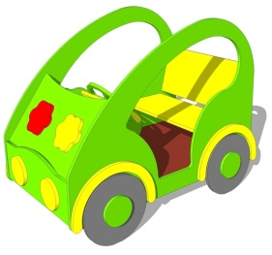 | 18 200 | Длина: 1000 м, Ширина: 760 м, Высота: 870 м
Машинка «Скорая» | 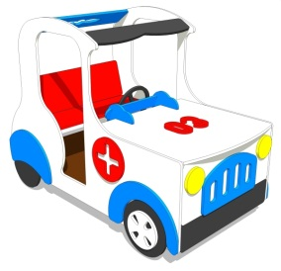 | 25 200 | Длина: 1500 м, Ширина: 760 м, Высота: 1100 м
Машинка «Такси» | 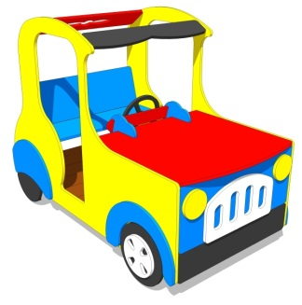 | 25 200 | Длина: 1500 м, Ширина: 760 м, Высота: 1100 м
Машинка «Автобус» | 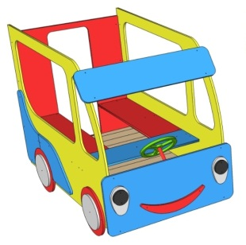 | 36 800 | Длина: 1500 м, ширина: 1000 м, высота: 1400 м
Паровозик с вагончиком  «Сказка» | 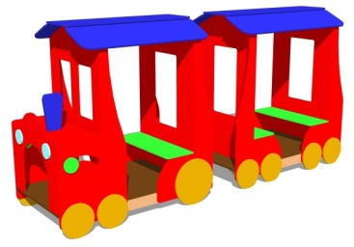 | 55 200 | Длина: 2500 м, ширина: 760 м, высота: 1500 м
Внедорожник  «ДМ-01» | 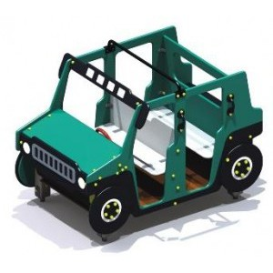 | 32 200 | 1500х1000х1700мм.
Машинка без горки  «ДМ-02» | 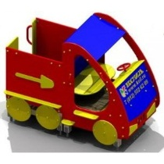 | 35 500 | 1500х800х1700мм.
Машинка с горкой  «ДМ-03» | 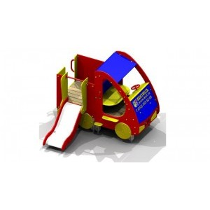 | 39 500 | 1500х2200х1700мм.
Паровозик с горкой  «ДМ-04» | 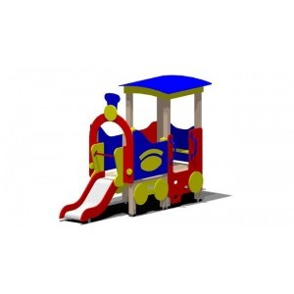 | 39 500 | 3000х800х2100мм.
Паровозик с 2-мя вагончиками  «ДМ-05» | 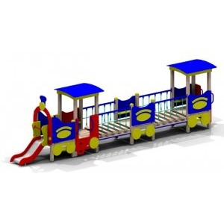 | 99 900 | 6500х800х2100мм.
Паровозик с одним вагончиком  «ДМ-06» | 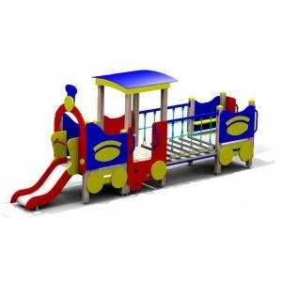 | 69 500 | 4800х800х2100мм.
Локомотив с горкой  «ДМ-07» | 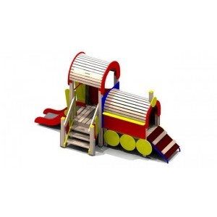 | 57 500 | 4000х1800х2100мм.
Локомотив с вагончиком  «ДМ-08» | 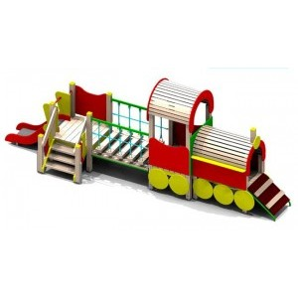 | 97 700 | 5700х1800х2100мм.
Автобус  «ДМ-09» | 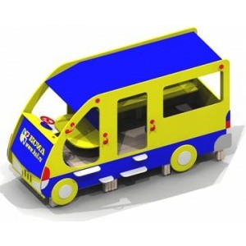 | 51 500 | 2200х1000х1700мм.
Пожарная машина  «ДМ-10» | 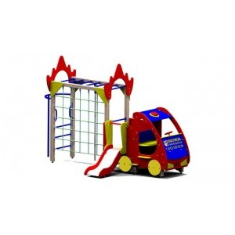 | 52 500 | 4000х1800х2200мм.
Кораблик карапуз  «ДМ-11» | 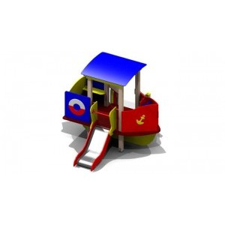 | 35 500 | 1500х1800х2100мм.
Самосвал  «ДМ-12» | 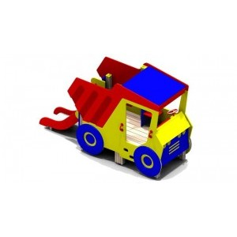 | 49 200 | 2500х800х1700мм.
Трактор  «ДМ-12» | 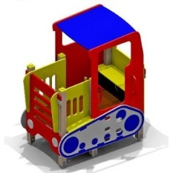 | 45 400 | 1500х800х1700мм.
Трактор с горкой  «ДМ-13» | 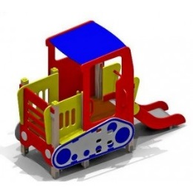 | 49 200 | 2500х800х1700мм.
Паровозик без горки  «ДМ-14» | 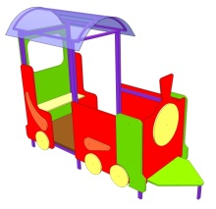 | 27 900 | Длина 1600  Ширина 760  Высота 1850
Детский Паровозик  «СО-15» | 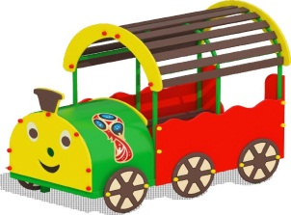 | 25 500 | Длина 1500  Ширина 760  Высота 1450
Детский Кораблик  «СО-16» | 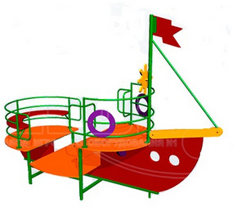 | 52 200 | Длина 2500  Ширина 1200  Высота 2100
Детская машинка Кроха  «ДМ-15» | 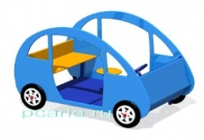 | 24 200 | Длина 1300  Ширина 900  Высота 1150
Детский Кораблик  «ДМ-16» | 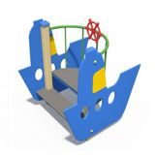 | 21 200 | Длина 1000  Ширина 900  Высота 1200
Детский катерок с полом  «ДМ-17» | 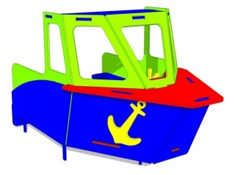 | 38 500 | Длина 1800 мм  Ширина 1000 мм  Высота 1500 мм
Детский вертолет  «ДМ-18» | 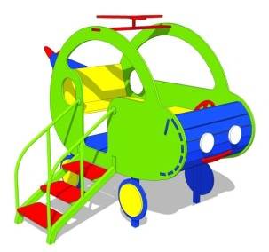 | 36 200 | Длина 1800 мм  Ширина 1500 мм  Высота 1500 мм
Паровозик с вагончиком  «ДМ-19» | 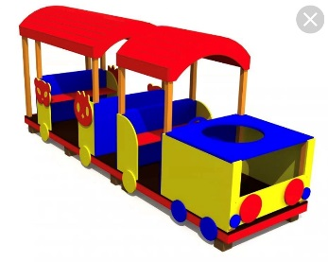 | 57 200 | Длина 2800 мм  Ширина 760 мм  Высота 1700 мм
Карета с лошадями  «ДМ-20» | 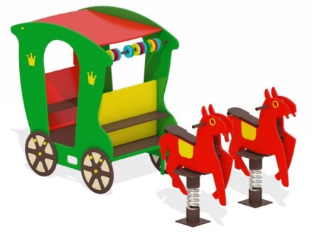 | 47 200 | Длина 3000 мм  Ширина 1000 мм  Высота 1700 мм

Детские игровые
Комплексы
Детский игровой комплекс  «ДИК-01» | 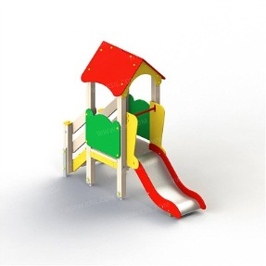 | 31 200 | 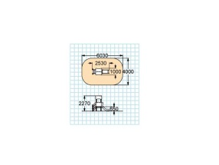
Горка манеж  «ДИК-02» | 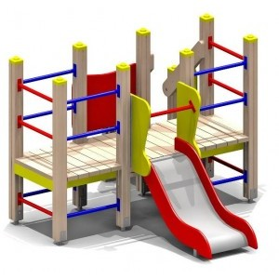 | 36 500 | 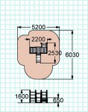
Горка манеж  «ДИК-03» | 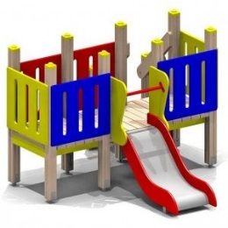 | 38 500 | 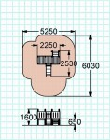
Детские игровое комплекс  «ДИК-04» | 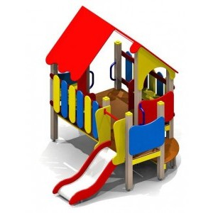 | 75 500 | 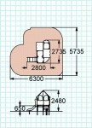
Детские игровое комплекс  «ДИК-05» | 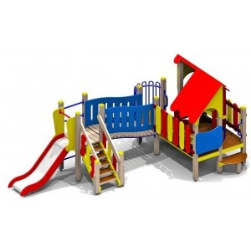 | 148 200 | 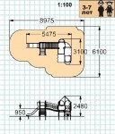
Детские игровое комплекс  «ДИК-06» | 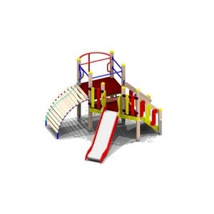 | 65 900 | 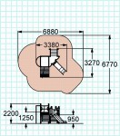
Детские игровое комплекс  «ДИК-07» | 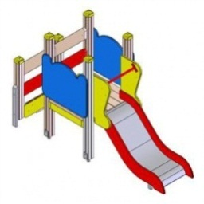 | 29 500 | 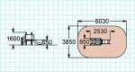
Детские игровое комплекс  «ДИК-08» | 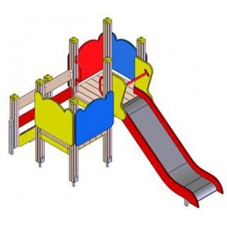 | 35 500 | 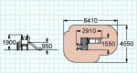
Детские игровое комплекс  «ДИК-09» | 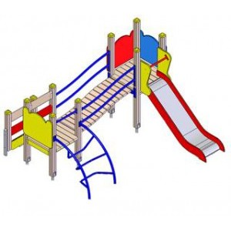 | 75 900 | 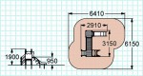
Детские игровое комплекс  «ДИК-10» | 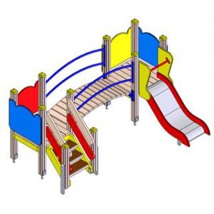 | 75 900 | 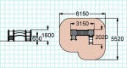
Детские игровое комплекс  «ДИК-11» | 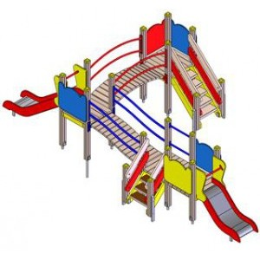 | 99 100 | 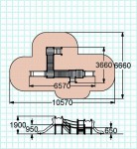
Детские игровое комплекс  «ДИК-12» | 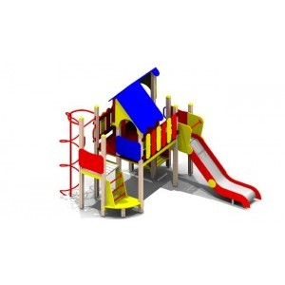 | 141 100 | 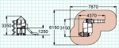
Детские игровое комплекс  «ДИК-13» | 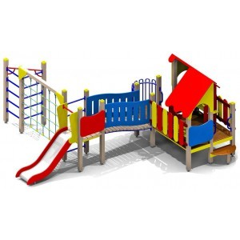 | 147 300 | 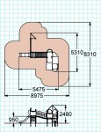
Детские игровое комплекс  «ДИК-14» | 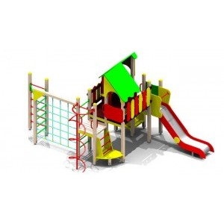 | 139 990 | 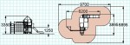
Детские игровое комплекс  «ДИК-15» | 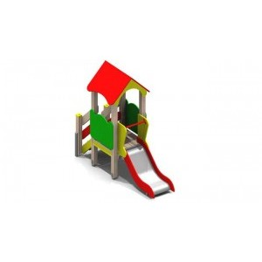 | 31 200 | 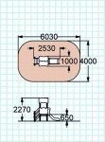
Детские игровое комплекс  «ДИК-16» | 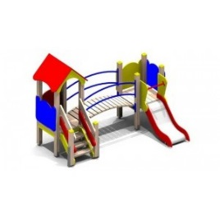 | 63 900 | 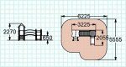
Детские игровое комплекс  «ДИК-17» | 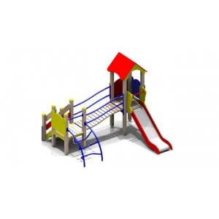 | 62 550 | 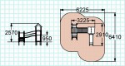
Детские игровое комплекс  «ДИК-18» | 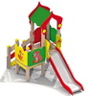 | 49 200 | 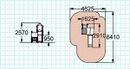
Детские игровое комплекс  «ДИК-19» | 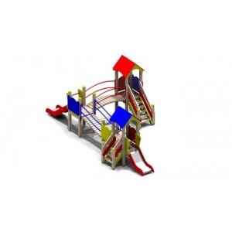 | 139 990 | 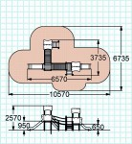
Детские игровое комплекс  «ДИК-20» | 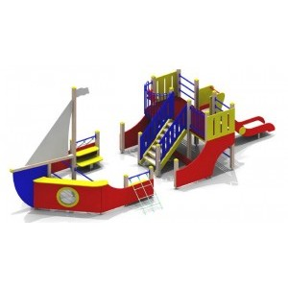 | 131 500 | 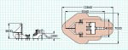
Детские игровое комплекс  «ДИК-21» | 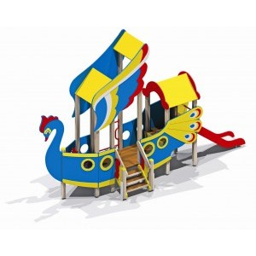 | 159 200 | Габариты: L 6,56 x B 2.24 x H 4.18
Детские игровое комплекс  «ДИК-22» | 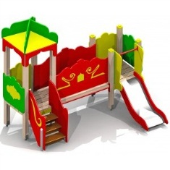 | 76 500 | 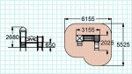
Детские игровое комплекс  «ДИК-23» | 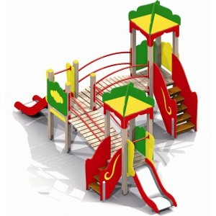 | 157 500 | 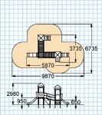
Детские игровое комплекс  «ДИК-24» | 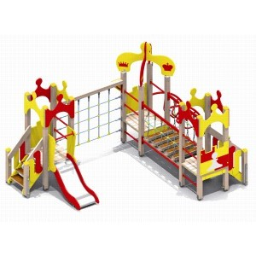 | 158 200 | 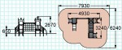
Детские игровое комплекс  «ДИК-25» | 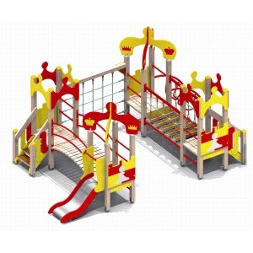 | 199 800 | 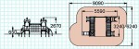
Детские игровое комплекс  «ДИК-26» | 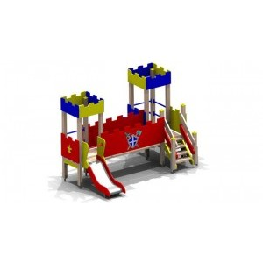 | 81 700 | 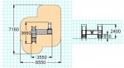
Детские игровое комплекс  «ДИК-27» | 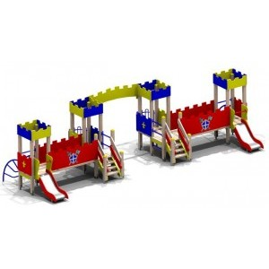 | 186 500 | 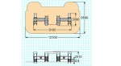
Детские игровое комплекс  «ДИК-28» | 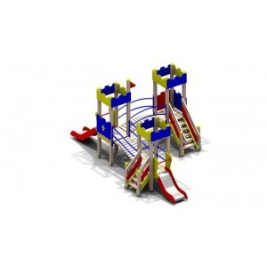 | 179 100 | 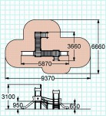
Детские игровое комплекс  «ДИК-29» | 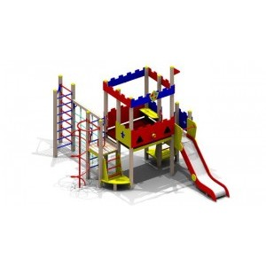 | 117 500 | 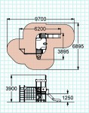
Детские игровое комплекс  «ДИК-30» | 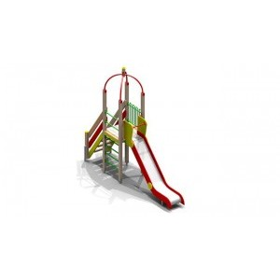 | 37 900 | 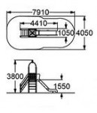
Детские игровое комплекс  «ДИК-31» | 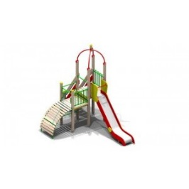 | 45 800 | 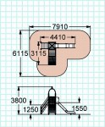
Детские игровое комплекс  «ДИК-32» | 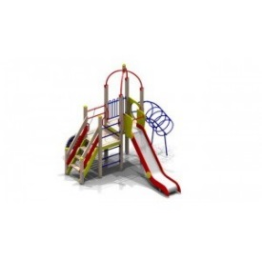 | 54 200 | 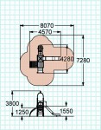
Детские игровое комплекс  «ДИК-33» | 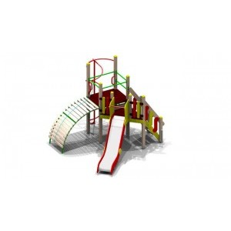 | 64 500 | 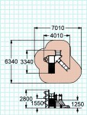
Детские игровое комплекс  «ДИК-34» | 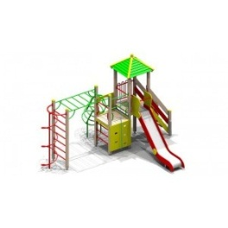 | 123 900 | 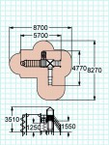
Детские игровое комплекс  «ДИК-35» | 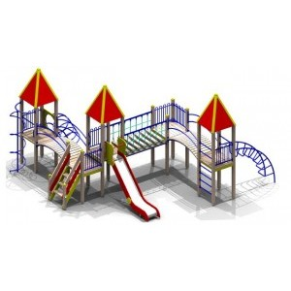 | 186 900 | 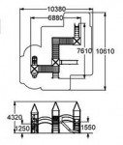
Детские игровое комплекс  «ДИК-36» | 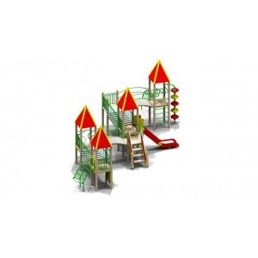 | 225 500 | 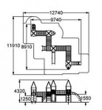
Детские игровое комплекс  «ДИК-37» | 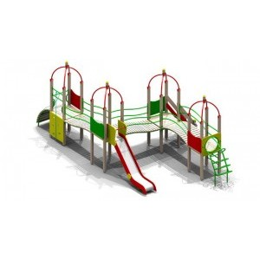 | 161 000 | 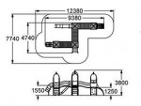
Детские игровое комплекс  «ДИК-38» | 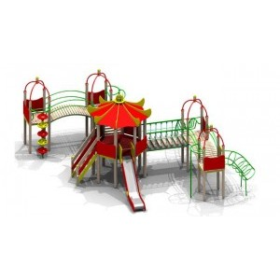 | 286 500 | 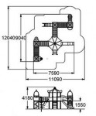
Детские игровое комплекс  «ДИК-39» | 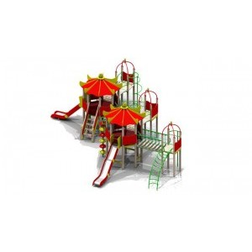 | 307 350 | 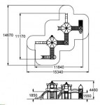
Детские игровое комплекс  «ДИК-40» | 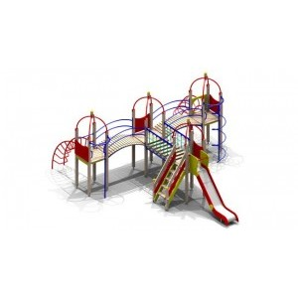 | 152 500 | 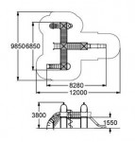
Детские игровое комплекс  «ДИК-41» | 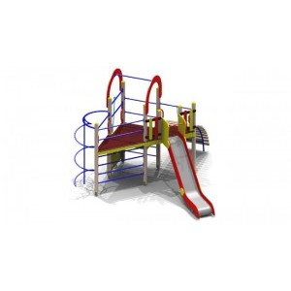 | 69 500 | 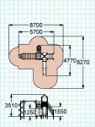
Детские игровое комплекс  «ДИК-42» | 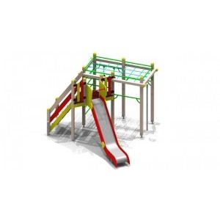 | 69 500 | 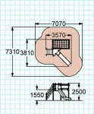
Детские игровое комплекс  «ДИК-43» | 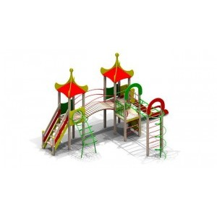 | 123 500 | 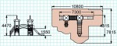
Детские игровое комплекс  «ДИК-44» | 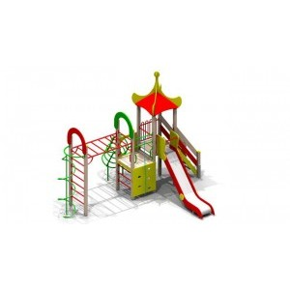 | 118 900 | 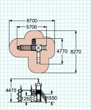
Детские игровое комплекс  «ДИК-45» | 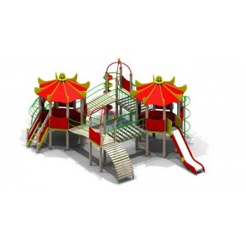 | 309 990 | 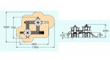
Детские игровое комплекс  «ДИК-46» | 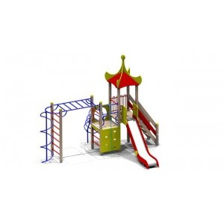 | 103 800 | 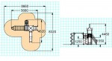
Детские игровое комплекс  «ДИК-47» | 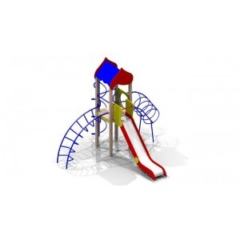 | 62 550 | 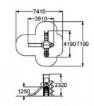

Детские гимнастический комплексы
Детские гимнастический комплекс  «ГК-01» | 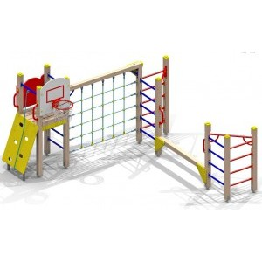 | 51 900 | 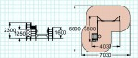
Детские гимнастический комплекс  «ГК-02» | 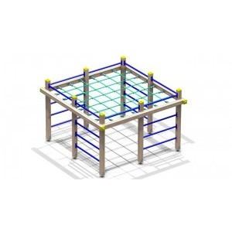 | 43 900 | 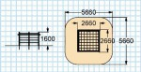
Детские гимнастический комплекс  «ГК-03» | 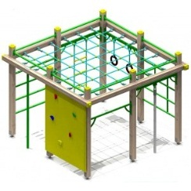 | 44 100 | 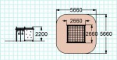
Детские гимнастический комплекс  «ГК-04» | 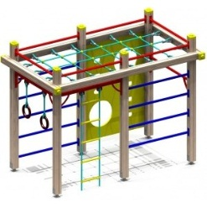 | 39 500 | 2000х1000х2100мм.
Детские гимнастический комплекс  «ГК-05» | 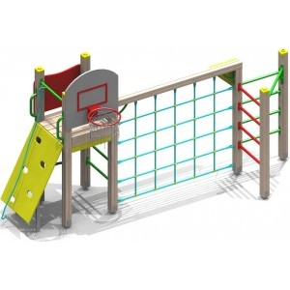 | 48 500 | 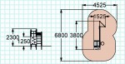
Детские гимнастический комплекс  «ГК-06» | 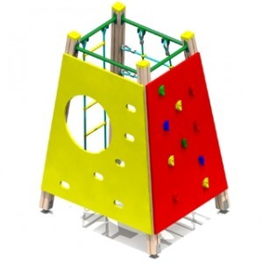 | 31 900 | 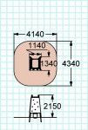
Детский гимнастический комплекс жираф  «ГК-07» | 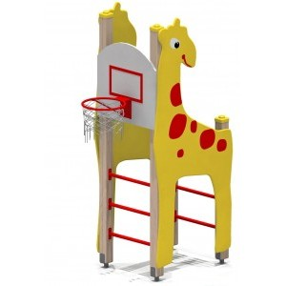 | 18 500 | 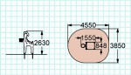
Детские гимнастический комплекс жираф  «ГК-08» | 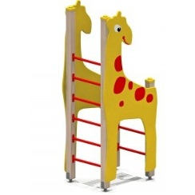 | 16 990 | 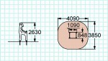
Детские гимнастический комплекс  «ГК-09» | 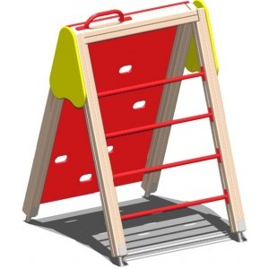 | 16 500 | 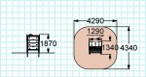
Детские гимнастический комплекс  «ГК-10» | 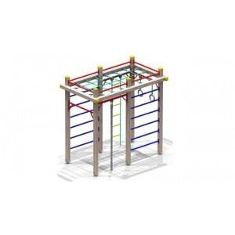 | 33 30 | 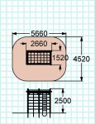
Детские гимнастический комплекс  «ГК-11» | 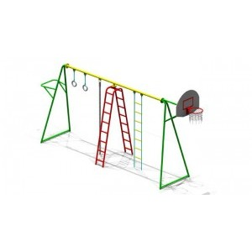 | 39 900 | 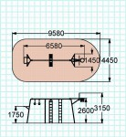
Детские гимнастический комплекс  «ГК-12» | 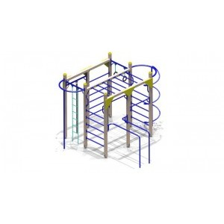 | 38 800 | 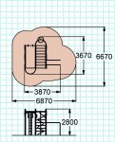
Детские гимнастический комплекс  «ГК-13» | 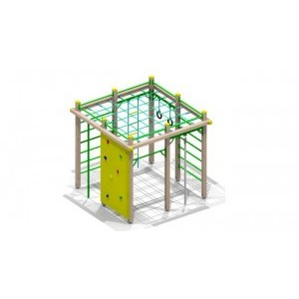 | 39 990 | 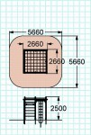
Детские гимнастический комплекс  «ГК-14» | 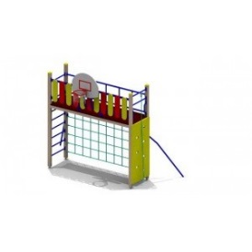 | 37 500 | 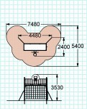
Детские гимнастический комплекс  «ГК-15» | 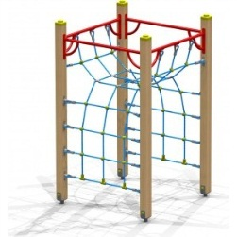 | 26 500 | 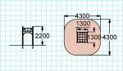
Детские гимнастический комплекс  «ГК-16» | 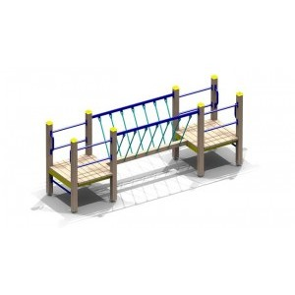 | 37 500 | 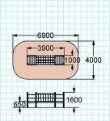
Детские гимнастический комплекс  «ГК-17» | 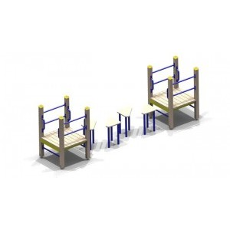 | 37 300 | 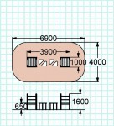
Детские гимнастический комплекс  «ГК-18» | 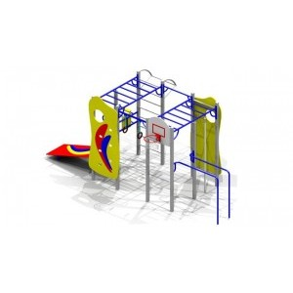 | 49 500 | 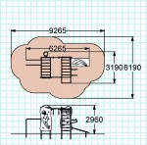
Детские гимнастический комплекс Жираф  «ГК-19» | 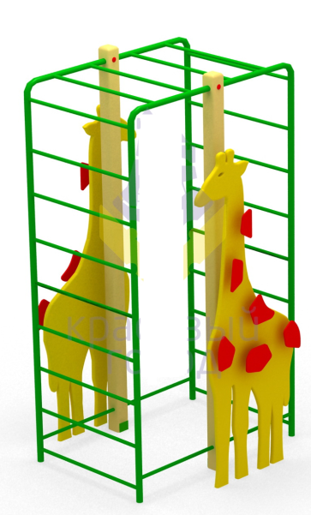 | 38 200 | Длина 1800  Ширина 1100  Высота 1500

Спортивное оборудования
Баскетбольный щит  «СО-01» | 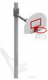 | 13 200 | 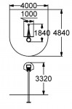
Баскетбольный щит  «СО-02» | 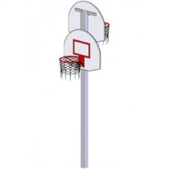 | 16 200 | 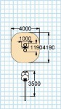
Стойки волейбольный со сеткой «СО-03» | 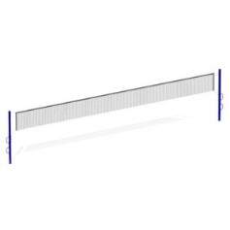 | 11 200 | 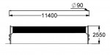
Футбольный ворота  «СО-04» | 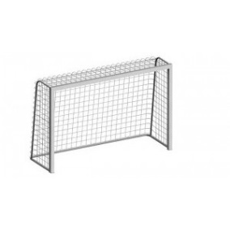 | 14 300 | 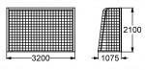
Хоккейный ворота  «СО-05» | 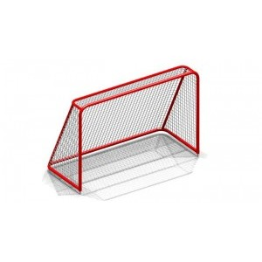 | 12 800 | 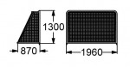
Комбинирования установка «СО-06» | 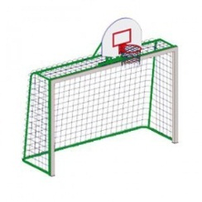 | 18 800 | 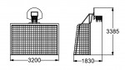
Рукоход  «СО-07» | 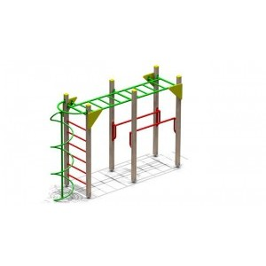 | 22 200 | 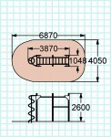
Бум  «СО-08» | 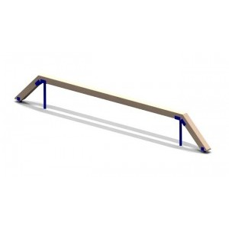 | 10 990 | 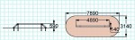
Бревно  «СО-09» | 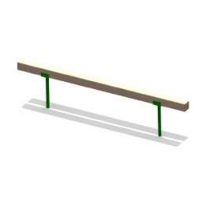 | 9 990 | 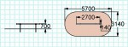
Бум двойной с арками  «СО-10» | 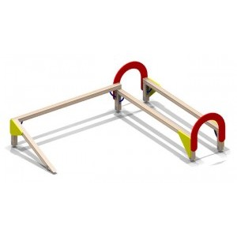 | 15 500 | 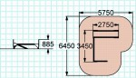
Теннисный стол  «СО-11» | 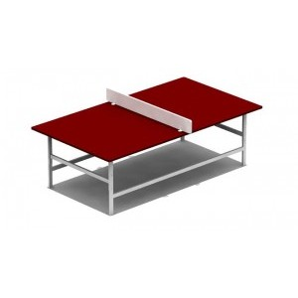 | 17 200 | 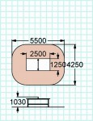
Турник  «СО-12» | 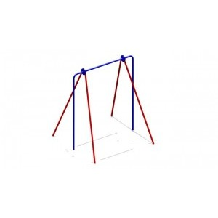 | 9 100 | 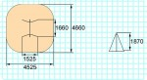
Брусья  «СО-13» | 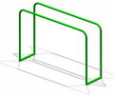 | 9 900
Тоннель  «СО-14» | 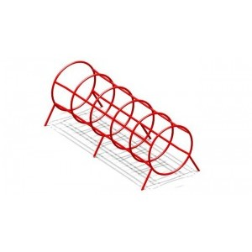 | 10 700 | 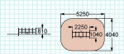
Спираль  «СО-15» | 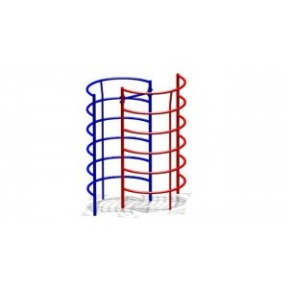 | 12 200 | 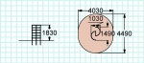
Стенка для метания  «СО-16» | 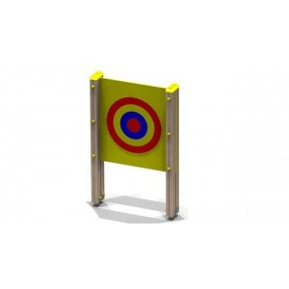 | 9 990 | 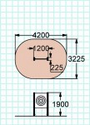
Стенка для лазания  «СО-17» | 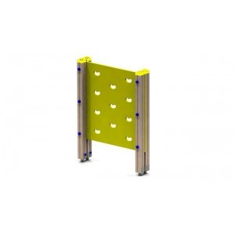 | 9 550 | 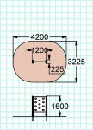
Лиана большая  «СО-18» | 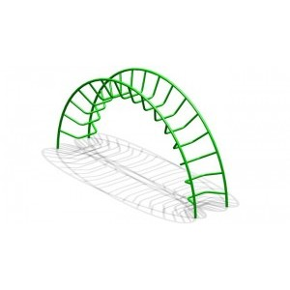 | 18 800 | 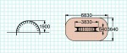
Лиана стандарт  «СО-19» | 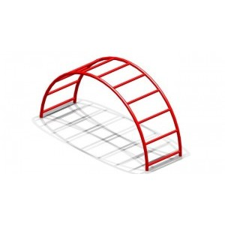 | 11 100 | 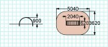
Мишень дерево  «СО-20» | 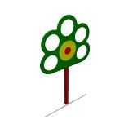 | 8 300 | Длина: 1200  Ширина: 85  Высота: 2000
Навес со столиком ромашка  «СО-21» | 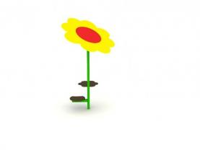 | 8 500 | 1200х1200х2100
Стенка для метания мяча  «СО-22» | 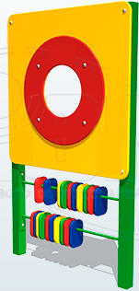 | 10 900 | Размеры (Д*Ш*В) –  900*90*1500 мм
Лабиринт  «СО-23» | 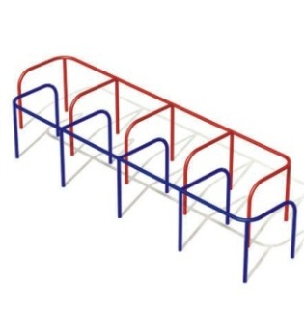 | 14 600
Гусеница разновысокое  «СО-24» | 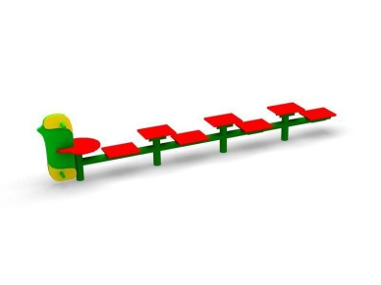 | 14 200 | Длина 2100  Ширина 300  Высота 450
Счеты со столиком  «СО-25» | 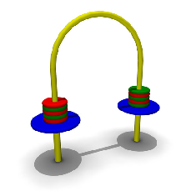 | 9 200 | Длина: 900  Ширина: 300  Высота: 1220
Детский лаз  «СО-26» | 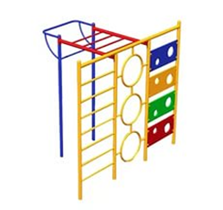 | 26 700
Тоннель Мишка  «СО-27» | 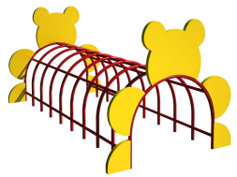 | 21 000
Детский лаз  «СО-28» | 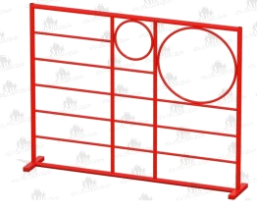 | 11 100
Лаз мишка  «СО-29» | 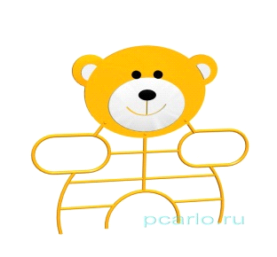 | 11 800
Лаз вертолёт  «СО-30» | 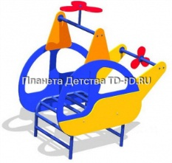 | 25 200 | Длина 1500  Ширина 800  Высота 1000
Счеты на столбах  «СО-31» | 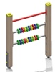 | 7 900
Лаз медвежонок  «СО-32» | 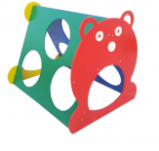 | 24 200 | Длина 1200  Ширина 760  Высота 1200
Детский Тоннель  «СО-33» | 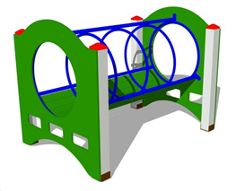 | 18 200 | Длина 1400  Ширина 760  Высота 700
Лиана змейка  «СО-34» | 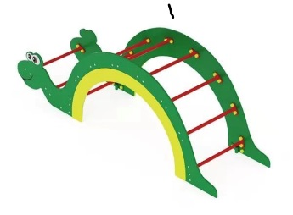 | 13 200 | Длина 1500  Ширина 760  Высота 760

Скамейки детские
Скамейка-«Паровозик»  «СК-01» | 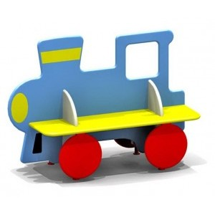 | 13 900 | 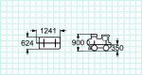
Скамейка «Вагончик»  «СК-02» | 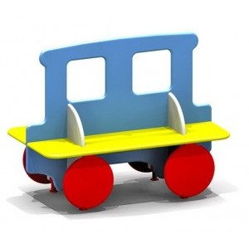 | 13 900 | 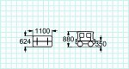
Скамейка «Крокодил»  «СК-03» | 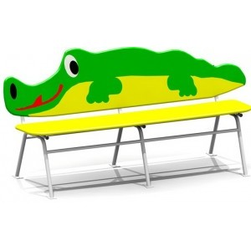 | 11 900 | 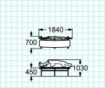
Скамейка «Улитка»  «СК-04» | 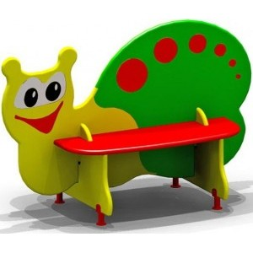 | 13 900 | 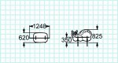
Скамейка «Гусеница»  «СК-05» | 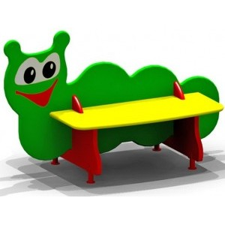 | 13 900 | 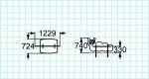
Скамейка «Черепаха»  «СК-06» | 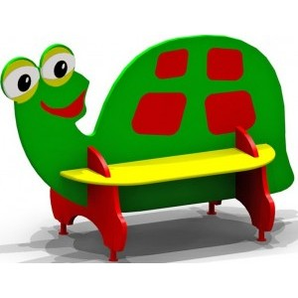 | 13 900 | 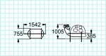
Скамейка «Лев»  «СК-07» | 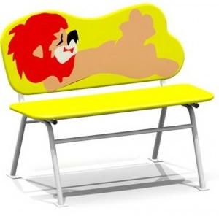 | 11 900 | 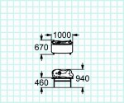
Скамейка «Самолет»  «СК-08» | 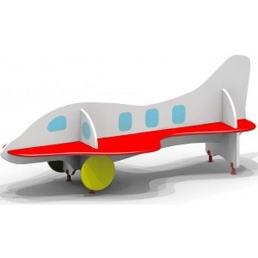 | 13 900
Скамейка «Крокодил»  «СК-09» | 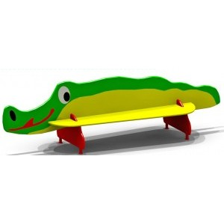 | 13 900 | 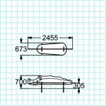
Скамейка «Катер»  «СК-10» | 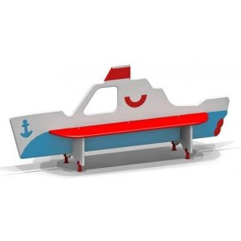 | 13 900 | 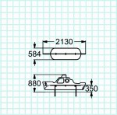
Скамейка «Пожарная машина» «СК-11» | 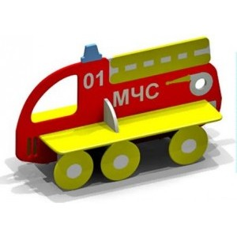 | 13 900 | 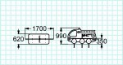
Скамейка «Собачка»  «СК-12» | 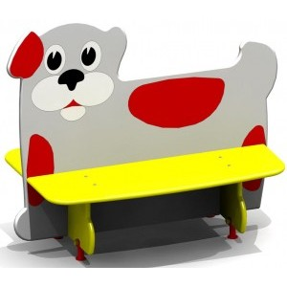 | 13 900 | 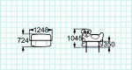
Скамейка «Буренка»  «СК-13» | 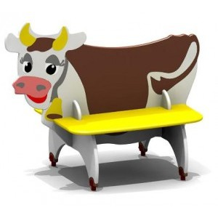 | 13 900 | 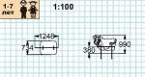
Дорожка змейка  «СК-15» | 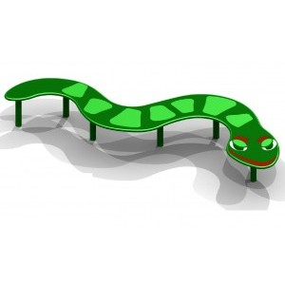 | 10 200 | 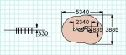
Столик с навесом  «СК-16» | 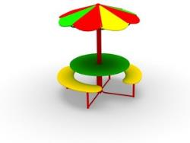 | 23 500 | Ширина 1500 мм  Длина 1600 мм  Высота 2000 мм
Скамейка без спинки  «СК-17» | 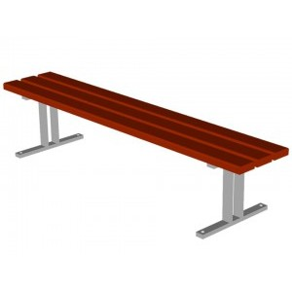 | 3 400 | 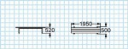
Скамейка со спинкой  «СК-18» | 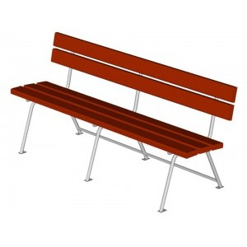 | 5 700 | 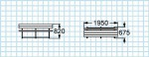
Столик со скамья и навесом  «СК-19» | 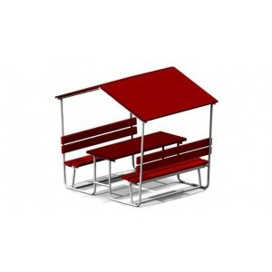 | 27 800 | 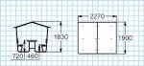
Стол со скамья  «СК-20» | 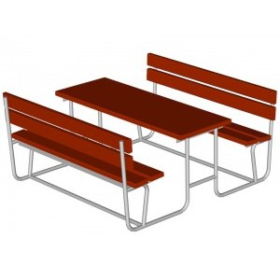 | 19 200 | 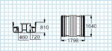
Стол со скамья и навесом детский «СК-21» | 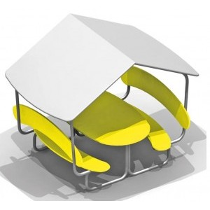 | 27 800 | 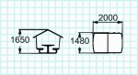
Стол со скамья детский  «СК-22» | 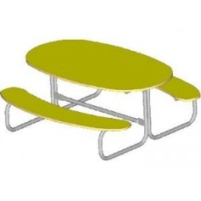 | 19 200 | 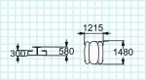
Диван-качели  «СК-23» | 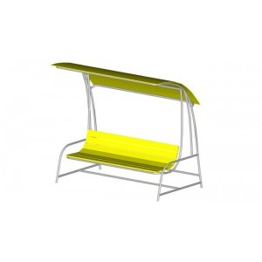 | 24 800 | 1500х1000х2100мм.
Столик ромашка | 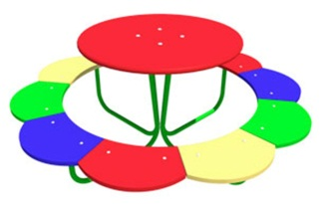 | 17 200 | 1500х1500х800мм.
Дорожка змейка  «СК-24» | 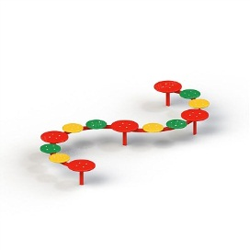 | 9 700
Столик мухомор  «СК-25» |  | 13 200

